皇帝的新装
【同步达纲练习】
（一）
①这样，皇帝就在那个富丽的华盖下游行起来了。站在街上和窗子里的人都说：“乖乖！皇上的新装真是漂亮！他上衣下面的后裙是多么美丽！这件衣服真合他的身材！”谁也不愿意让人知道自己什么也看不见，因为这样就会显出自己不称职，或是太愚蠢。皇帝所有的衣服从来没有获得过这样的称赞。
②“可是他什么衣服也没穿呀！”一个小孩子叫了出来。
③“上帝哟，你听这个天真的声音！”爸爸说。于是大家把这孩子讲的话私自低声地传播开来。
④“他并没穿什么衣服！有一个小孩子说他并没穿什么衣服呀！”
⑤“他实在没穿什么衣服呀！” 所有的百姓都说。皇帝有点儿发抖，因为他觉得百姓们所讲的话似乎是真的。不过他心里却这样想：“我必须把这游行大典举行完毕。”因此他摆出一副更骄傲的神气。他的内臣们跟在他后面走，手中托着一条并不存在的后裙。
1．给下列加粗的词语注音。
似（ ）乎 似（ ）的
2．结合文意解释下列词语。
①称职：____________________________________________________________________
②富丽：____________________________________________________________________
3．第二段和第五段中加的“最后”是否指同一时间？
___________________________________________________________________________
4．文段中直接用来刻画皇帝的两种描写方法是____________和____________，表现了皇帝____________________________________的性格特征。
5．第一段中为什么说“皇帝所有的衣服从来没有获得过这样的称赞”？
___________________________________________________________________________
6．“这样的称赞”中“这样”具体指代什么？
___________________________________________________________________________
7．第四段中的语言和第五段中的“他实在没穿什么衣服呀”在叙述方式上有什么不同？
___________________________________________________________________________
___________________________________________________________________________
8．仔细看插图，画面上的皇帝和原文相比，有哪些地方不相符合？如果要照原文画，该怎样画比较好？请说说你的设想。
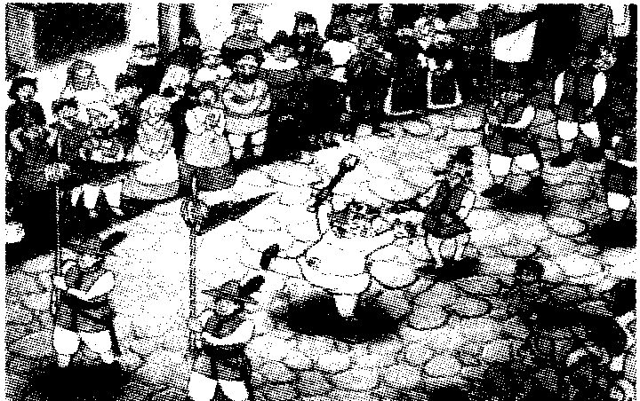

（二）
捡到金子之后
在一片峡谷中，住着一个牧童和他的妈妈。为了生存，牧童每天都要上山砍柴、放羊，日子很苦。牧童真希望自己能得到一块金子，哪怕很小。
这天，牧童又上了山。
望着人迹罕至的山脊，荒凉而贫瘠的土地，颤巍巍地矗立在山坡上的可怜的小木屋，他不禁叹了口气，一屁股坐在地上。“哎哟！”牧童突然跳了起来。地上隐约有一束金光射来——金子！
牧童瞪大了眼睛，一捋袖子，使劲地挖起来。好大的一块！牧童兴奋地抱起金子，飞一般下山去了。
“我挖到金子了！”牧童喊着，跑进屋，双手把金子捧到妈妈面前。
妈妈注视着牧童的一举一动，没有说一句话，轻轻将牧童拉到身边……
牧童不解地望着妈妈。
妈妈感叹道：“那不是属于你的金子，它没有什么价值。相反，它也许会给你带来厄运。”
“不，它能使我们富裕。”牧童争辩道。妈妈摇了摇头。
牧童感到失望而愤怒，他抱紧金子，说：“我要证明给你看。”然后，他跨出了家门。
牧童来到一个小镇。他将金子背在背上，手里攥着敲下的一小块，走进一家首饰店。老板将这一块金子举到眼前，用狐疑的眼光瞟了牧童两眼，说：“你从哪儿弄来的？”
“山上捡的。”牧童随口说了句，便赶紧闭了嘴，抢过金子快步走出了店铺。
他走进酒店，走进衣店，走过大街小巷，处处都有人投来狐疑的目光，牧童渐渐害怕起来。
傍晚，牧童心惊胆战地走在无人的街上，心中涌起不祥的预感。
“把你的包放下。”突然，一个可怕的声音从背后传来。
牧童猛地一回头。那人伸手就抢包，牧童赶紧护住。几个回合，牧童有些不支。就在此时，只见一位道士一闪而出，弹指一击，那人立即倒地。牧童目瞪口呆，赶紧屈膝相谢。道士却已渐渐远去，只给他留下一句话：
“只有自己创造的东西才属于你。”
猛眼间，牧童想起妈妈的话，懊悔万分。
当晚，牧童离开了小镇，在一个偏僻的地方，将金子埋进深深的地下，他不愿再让这金子迷惑他人。
牧童终于又回到了山沟里。他不再企求金子，而是开始用自己的双手创造生活：植树种草，开荒种田，放羊养牛，还养花种果树，凡是能做到的，他都尽力去做。
秋天，牧童爬上高高的山顶，遥望洒满自己汗水的山谷。多美啊！生机盎然的山林，处处是鸟语花香；绿茵茵的草地上，成群的牛羊在悠闲地吃草；美丽的果林散发着浓浓的芳香；当年山坡上的木屋如今变成了“美丽的空中楼阁”；盛开的花圃把山坡装点得格外迷人……一切都变了。
“我的金子。”牧童自豪地说。
1．给下列加粗的词语注音。
捋（ ） 厄（ ）运 攥（ ）
2．解释下列词语。
①目瞪口呆：________________________________________________________________
②狐疑：___________________________________________________________________
3．速读全文后回答，这篇文章让你明白了什么道理？
___________________________________________________________________________
4．作者围绕“金子”精心地安排了文章的思路，请再读文章，理清作者的思路，在括号内填写合适的内容。
希望得到金子——（ ）——金子带来厄运——（ ）
5．运用下列词语组成—个语意明确、语句连贯的语段（可以适当增加—些内容）。
贫瘠 厄运 创造 生机盎然
___________________________________________________________________________
6．第3段中牧童“不禁叹了口气”和第7段“妈妈感叹”中的两个“叹”字有什么不同的含义？
___________________________________________________________________________
7．店老板接到牧童的金子后，作者运用了“举”“狐疑”和“瞟”等词语描写他。这些词语写出了该人物怎样的心理？
___________________________________________________________________________
8．道士留下的一句话“只有自己创造的东西才属于你”与前文相照应。请将前文中与之照应的话摘抄在下面。
___________________________________________________________________________
9．牧童从开始“抱”着金子到后来将金子深“埋”地下，他前后不同的举动表明了什么？
___________________________________________________________________________
10．文章结尾处“‘我的金子。’牧童自豪地说”，这里的“金子”指的是什么？
___________________________________________________________________________
11．在下面的横线上填写相应的内容。
金子，在不同人的眼里有着不同的含义。
守财奴说：金子是我的生命。
创业者说：金子是我们用双手创造出来的财富。
化学家说：金子是一种贵重金属。
______说：________________________。
我说：________________________。

参考答案
【同步达纲练习】
（一）
1．似（sì）乎 似（shì）的
2．①称职：能够胜任所担任的职务。
②富丽：宏伟美丽。
3．不是。
4．心理描写 神态描写 色厉内荏，外强中干，自欺欺人
5．体现人们的虚伪，人们都说假话。（或“谁也不愿意让人知道自己什么也看不见，因为这样就会显出自己不称职，或是太愚蠢”）
6．乖乖！皇上的新装真是漂亮！他上衣下面的后裙是多么美丽！这件衣服真合他的身材！
7．第四段是写市民转述小孩的话，他们不敢正面承认这个事实。第五段则直接写市民已经认可并说出这个事实，已经解除了心理压力。
8．原文中的皇帝是赤身裸体的，而画中的皇帝戴着帽子，穿着衣服和裤子。如果照原文画，画皇帝的侧身或背面都可以。
（二）
1．捋（1uō） 厄（è）运 攥（zuàn）
2．①目瞪口呆：形容受惊而愣住的样子。
②狐疑：怀疑。
3．应抛弃不劳而获的思想，只有辛勤劳动，才能实现真正的富裕，得到真正的幸福。
4．突然拾到金子 自己创造“金子”
5．略
6．牧童是哀叹，叹自己处境的困窘；妈妈是感叹，叹孩子未经世事，行为肤浅。
7．对金子真假表示怀疑，对牧童表示怀疑。
8．那不属于你的金子，它没有价值。相反，它也许会给你带来厄运。
9．“抱”表示牧童拾到金子后无比激动兴奋的心情；“埋”表示牧童在经历了厄运之后，心灵中美好品行的回归。
10．指用自己的双手辛勤劳动所创造的硕果。
11．略

